Fyzika 8. - Spojování rezistorů
Jde o to nahradit dva nebo více rezistorů jedním rezistorem tak, aby se nová součástka chovala stejně, jako se v součtu chovaly rezistory, které jsme nahradili.

- Spojování rezistorů za sebou (SÉRIOVĚ)
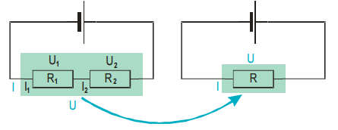

- Obvod není rozvětvený, proto všemi prvky prochází stejný proud I.
I = I1 = I2 = … = In

- Hodnota celkového odporu se rovná součtu hodnot jednotlivých odporů:
R = R1 + R2 + … + Rn

- Celkové napětí na zdroji se rovná součtu napětí na jednotlivých spotřebičích.
U = U1 + U2 + … + Un

Příklad: V obvodu jsou sériově zapojené 3 žárovky. První žárovka má odpor 20 Ω druhá 30 Ω a třetí 50 Ω. Proud procházející obvodem je 2,3 A. Vypočítej celkový odpor v obvodu a napětí zdroje.
R₁ = 20 Ω ; R₂ = 30 Ω ; R₃ = 50 Ω
I = 2,3 A
R = R₁ + R₂ + R₃
R = 20 + 30 + 50 = 100 Ω
U = R . I
U = 100 . 2,3
U = 230 V
Celkový odpor v obvodu je 100 Ω a napětí na zdroji je 230 V.

- Spojování rezistorů vedle sebe (PARALELNĚ)
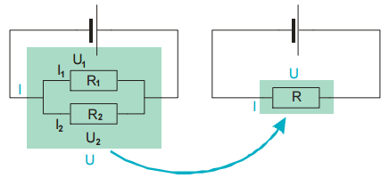

- Celkový proud v obvodu se rovná součtu proudů v jednotlivých větvích.

I = I1 + I2 + … + In

- Napětí je na všech rezistorech stejné.
U = U1 = U2 = … = Un

- Celkový odpor v obvodu se vypočítá takto:
1 1 1 1
— = — + — + … —
R R1 R2 Rn

- Pro spojení dvou odporů paralelně

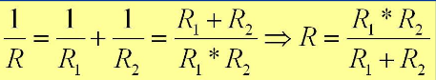

Příklad: V obvodu jsou paralelně zapojeny dva rezistory o odporech 3 Ω a 6 Ω . Urči jejich celkový odpor a proud, který prochází obvodem, pokud jsou připojeny ke zdroji o napětí 12V.

